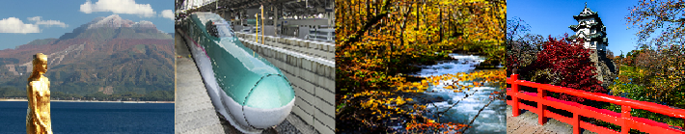
此行程適用日期：10/15~11/10
航班時間：
 | 航空公司 | 出發地 | 抵達地 | 起飛時間 | 抵達時間
暫定去程航班 | 國泰航空CX450 | TPE | NRT | 12:50 | 16:55
暫定回程航班 | 國泰航空CX451 | NRT | TPE | 15:15 | 18:30

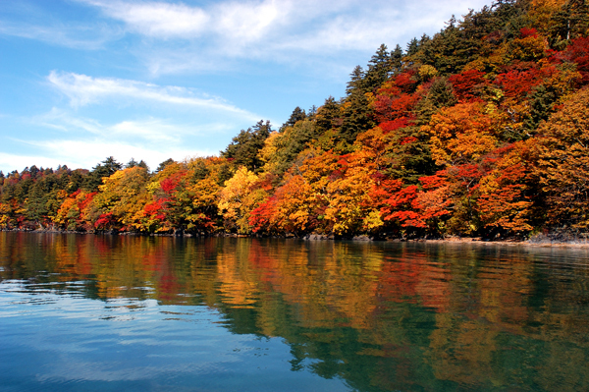
《賞楓情報》
十和田湖: 10月上旬~11月上旬
奥入瀬溪: 10月上旬~10月下旬
弘前城周邊:10月下旬~11上旬
嚴美溪: 10月中旬~11月上旬
中尊寺: 10月中旬~11月中旬
日光東照宮: 11月上旬～11月中旬
※以上為依據日本官方公布之歷年賞楓時節預估的楓紅時間，每年因氣候不一，適合觀賞的時間有可能提前開始或提早結束，僅供參考，敬請見諒。

飯店介紹：
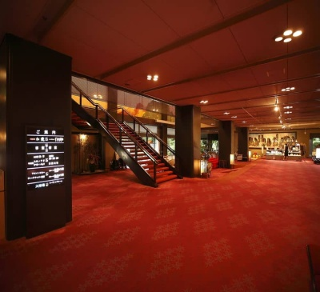
花卷溫泉(紅葉/花卷/千秋閣)飯店https://www.hanamakionsen.co.jp/koyokan/#spa
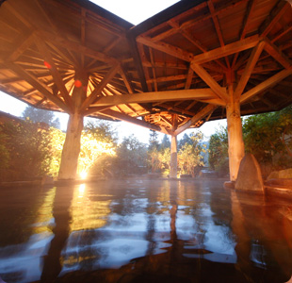
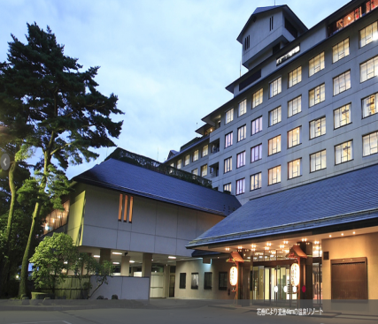
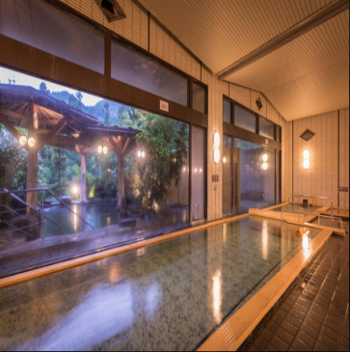
花卷飯店紅葉館坐落於花卷溫泉鄉縣立自然公園內，與姊妹飯店千秋閣、花卷館有連絡通道，房客可使用各館的溫泉浴場。附近有玫瑰園，內種有世界上450種玫瑰，共有6000株，在每年6月~10月盛開，讓您在享受溫泉泡湯的同時，也可欣賞壯觀的花海景色。
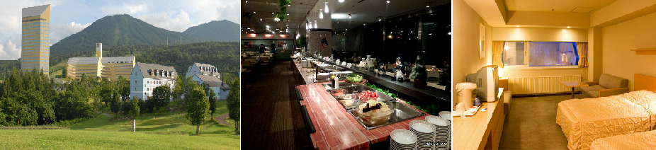
安比GRAND飯店 http://www.appi.co.jp/
客房內設備實用，空間寬敞，設計風格並揉合了和風和西式，備受房客喜愛。飯店腹地廣大，周圍環境幽美，
絕對是您渡假的首選。
仙台JOYTEL HOTEL http://www.joytelhotels.com/sendai/
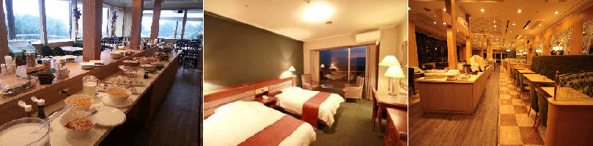
仙台JOYTEL酒店是一家豪華的酒店，距離JR仙台站（JR Sendai Station）僅有10分鐘步行路程。客人可以在免費健身房內鍛煉，或到酒店內的美容院享受舒緩的按摩。客房擁有別緻的家具和落地窗，配備了衛星液晶電視等現代化設施，還提供冰箱、電水壺和迷你吧。
第一天 台北→成田空港→飯店
今日懷著愉快心情，集合於桃園國際機場，由本公司專業導遊協助辦理登機手續後，搭乘豪華客機飛往日本第一大城－【東京】。抵達後由專車接送至飯店休息準備明日美好旅程。
早：X | 午：機上美食 | 晚：飯店內自助餐 或 飯店外日式風味套餐
宿：成田GATWAY飯店 或 成田marroad飯店 成田菊水飯店 或 幕張APA飯店 或 同級
第二天 飯店→東京車站→新幹線(東京車站~仙台車站)→日本第一美溪～【嚴美溪】奇岩怪石第一天→世界遺產～平泉中尊寺→飯店
【新幹線】日本的高速火車（子彈列車）稱為新幹線，是由JR（日本鐵路公司）所營運，今年通車的北海到新幹線更是造成廣大的迴響。東北新幹線於1982年開始運營是JR東日本轄區內距離最長的新幹線。現在連接東京至新青森的東北新幹線沿線有很多觀光景點從自然鄉野風光到繁華的都市風貌都是一幕幕使人感動的畫面，這次特別搭乘新幹線讓您體驗高速奔馳的旅遊樂趣。
【嚴美溪】遊覽，嚴美溪位於岩手縣平泉市外西南方。嚴美溪有『日本第一美溪』之稱，是磐井川數萬年切割而成的，蜿蜒2公里，岩石、瀑布及急流為其特色。激烈的水流切割溪谷中的巨石，形成許多地形險峭、線條奇特的岩石。嚴美溪上游也有許多小型瀑布，景色十分壯觀，當地名產－『AKKODANGO』，用竹籃及纜繩隔岸傳遞買賣，十分特別。先將錢放入籃子並敲擊板子，籃子就會被拉回對岸的店，再次送回時，籃子已裝有AKKODANGO和茶水，非常特別。
【中尊寺】市內典雅的東北第一大名寺，開創於西元 850年，在1105年由藤原第一代的清衡親手重建；當時的平泉有 21所堂宇和300所以上的佛教設施，是可與京相匹敵的文化都市，在最盛時期約有40個燈塔。
早：飯店內早餐 | 午：日式風味料理 | 晚：飯店內會席料理 或 飯店內風味自助餐  或 飯店外日式風味套餐
宿：花卷溫泉(紅葉/花卷/千秋閣) 或 湯瀨溫泉飯店 或 鹿角溫泉飯店 或 八幡平皇家溫泉飯店 或 同級
第三天 飯店→弘前城跡散策→睡魔之村→十和田湖→奧入瀨溪(東北美之最，為日本唯一道路與溪流的高度相同)→飯店
【弘前城】位於青森縣弘前市的一座城堡，別名鷹岡城。它是一座梯郭式平山城，築城者是津氏。最初津輕氏確立領地不久，認為原城大浦城不利於領土的發展。於是預定在鷹岡（弘前城的築城地點）築起新的城池。由於當時的大名津輕為信在關原之戰支持德川家康，故後來被德川受封領地，名為弘前藩，1603 年於鷹岡開始進行築城的工作，可以於1604 年為信在京都病死，築城進程曾因此而中斷。但在1609年，為信之子津輕信枚重新進行築城的工作。於1611年築城完畢。雖然其天守在1627 年因為大火而消失。但是於1810 年再次重建天守。1871年被明治政府廢除城池的功能，但是城池仍然保留，1895年向市民開放，現時為堀、石垣、土塁等城郭設施有高度的保留城的城池，所有設施均為日本指定重要文化財產。
【睡魔之村】津輕藩睡魔村為模擬體驗弘前睡魔祭的觀光設施。館內展出弘前睡魔燈籠，以及睡魔祭遊行伴奏樂團及津輕三味線現場演出。此外也提供各種津輕傳統工藝的參觀、體驗行程，以及販售各種民俗工藝品，蔬果、白米等各種縣內產地直銷農林水產品。
【十和田湖】跨秋田和青森兩縣之火山湖，海拔400公尺，周圍長約46.2公里，典型的二重式火山湖，底部深達326.8公尺，在深度上為日本第三大湖。湖面終年湛藍閃爍，散發出神秘氣氛，美麗迷人不可言喻。
【奧入瀨溪】從十和田湖流出，從入口的“子之口” 到“燒山”的源流部分就是奧入瀨溪流，長約 14 公里。水流極富變化，沿岸遍佈扁柏、山毛櫸、楓樹等的原始森林。它與十和田湖同被指定爲青森縣的特別名勝和天然紀念物。沿溪流漫步，可一路欣賞身邊的自然美景。這裏有蒼鬱茂密的大樹，飛濺的水珠，還有浮在水面上的蘚苔和藤蔓纏繞的岩石，真是美不勝收。奧入瀨溪流沿途大大小小的各種瀑布也值得一看。有高達 25 米的雲井瀑，水量豐沛的銚子大瀑布，以及水流散成珠狀飛落而下的玉簾瀑和白絲瀑等，展現了特色各異的風姿。
早：飯店內早餐 | 午：日式風味料理 | 晚：飯店內百匯自助餐 或 飯店內會席料理 或 飯店外日式風味套餐
宿：安比GRAND溫泉飯店 或 愛真館溫泉飯店 或 八幡平皇家溫泉飯店 或 同級
第四天 飯店→田澤湖(日本最深之湖泊.辰子姬傳奇)→東北小京都～角館武家屋敷→江刺藤原之鄉→飯店
【田澤湖】是周長20公里的近圓形的破火山口湖，是秋田縣內唯一的天然大湖，以清澈的湖水為特徵，透明度高達31公尺。由於田澤湖位於高原之中，四季景色變化多端非常迷人，田澤湖曾經因為含有豐富的礦物質，加上流入田澤湖的河川也很少，在1931年的調査時其透明度高達31公尺，直逼北海道的摩周湖，占居日本第二名。可惜因為在1940年為了建設發電廠和振興農業而由玉川溫泉引進了含有強酸性的水使得田澤湖急速的酸性化，包含田澤湖的固有種國鱒魚滅絕，幾乎所有的魚慘遭死滅。雖然自1972年開始投入石灰石等嘗試中和酸性水但是還是無法恢復昔日的透明度。田澤湖水深最大可達423.4公尺，號稱日本第一。第二名是支笏湖，第3名則是十和田湖。世界排名第十七名。因為湖面位於海拔249公尺之高所以海面下174.4公尺才是最深之處。 因為田澤湖有足夠的深度，即使是冰凍雪地的冬天湖面也不會結冰。陽光照射湖水時會依照湖水不同的深度而展現出翡翠色，深藍色等各種神秘的顏色。
【角館武家屋敷】全都按昔日風貌留存著，充滿懷舊的歷史氛圍令來到此地的旅客猶如走入歷史，到了當時的年代。武士宅邸現存的有小田野家、河原田家、岩橋家、松本家、角館歴史村青柳家和石黒家六家，整區被指定為日本重要傳統建造物群保存地區。
【江刺藤原之鄉】重現平安時代都城的大型歷史主題公園。在約有20公頃的廣大土地上，重現了當時東北地區特有的建築物，由於景觀極美，經常被使用於電視連續劇的外景地，以及古代電影與廣告拍攝的舞台。
早：飯店內早餐 | 午：日式風味料理 | 晚：飯店內百匯自助餐 或 飯店外日式風味套餐
宿：仙台JOYTEL飯店 或 仙台ROUTEINN飯店 或 仙台DORMYINN飯店 或 同級
第五天 飯店→鹽釜神社(素有「奧州第一宮」之美稱)→免稅店→採果樂→日本第四大湖～豬苗代湖『天鏡湖』→世界文化遺產~日光東照宮→飯店
【鹽釜神社】在十世紀的古書中已有紀載，是東北排名第一的鎮護神宮，有「奧陸國第一宮」之稱，已有1200年歷史，是守護海上安全及安產的神社，其春意昂然時分，境內古厝交織，極有詩意。日本的楓葉是由南到北， 美美的楓葉可賞，拍照起來，天氣好時光影穿透紅楓不知有多美，陽光穿透， 紅緣交疊著樹影，在這一刻可以看到了日本楓葉的魅力，加上古老木造或年代久遠的石寺松柏等優雅得無與倫比，日本楓葉顏色層次漂亮，對比明顯。
【免稅店】您可自由購物送給親朋好友。
【採果樂】蘋果是日本生產量最大的水果，迄今已生產出600多種品種，而東北是著名的蘋果產地。
【豬苗代湖】位於磐梯朝日國立公園的外入口處，此湖猶如天鏡把磐梯山的英姿映照在湖面上，因而也被稱作“天鏡湖”，湖水的透明度在世界上也數一數二，倒映在湖面的是週圍盤梯山的美景，特別是秋季時的楓紅姿態，更堪稱一絕。
【日光東照宮】德川幕府第一代將軍徳川家康的家廟，建築精雕細刻，金碧輝黃，日本風格的明陽門和中國風格的唐門是其代表建築，豐富的歷史古蹟，使日光東照宮在1999年被列入《世界文化遺產》，供奉神馬的「神廄舍」，舍內養著一匹雪白駿馬，日本人認為馬是神明的坐駕，代表著神聖，在神廄上的三猿雕刻更是此地代表，非禮勿視、非禮勿聽、非禮勿言的3隻猴子像，傳神的表達出其意思，除了三之猿猴，還有著眠貓像，以閉目養神、豎著耳朵的貓咪警惕後輩即使盛世太平，也要居安思危；眠貓背後有麻雀圖騰呼應，藉貓、雀和平共處，喻江戶時期的和諧。
早：飯店內早餐 | 午：日式風味料理 | 晚：飯店內百匯自助餐 或 飯店內會席料理 或 飯店外日式風味套餐
宿：鬼怒川御苑飯店 或 鬼怒川觀光飯店 或 鬼怒川PARK飯店 或 鬼怒川SUNSHINE飯店
或 鬼怒川NEW ORURI飯店 或 那須溫泉 GRAND愛壽 或 鹽原溫泉 新鹽原飯店 或 同等級
第六天 飯店→AEON大型購物中心→機場
在國內外擁有約150家購物中心的AEON MALL永旺夢樂城，在日本算是家族型的購物商場。顧及老少咸宜的準則，進駐的店舖方面算是全方位的網羅，幾乎任合一個年齡層都可以在這裡盡情享受。除了購物以外，吃喝玩樂也都包辦。
隨後專車前往東京成田國際機場，由本公司專業導遊協辦離境手續之後，搭乘豪華噴射客機飛返台北溫暖的家，結束此次愉快的旅程。
早：飯店內早餐 | 午： 每人發放日幣1000元自選餐 | 晚：機上美食
(1)本行程班機起降時間為預定，但實際可能略有變更。
(2)本行程使用包機，如因兩國航空協定變更或政治因素或天然不可抗力...等因素而無法飛行時，則費用退回。不另負責任。
(3)本行程依包機條件，必需同去同回。
(4)本公司保留有調整行程先後序的權利。
(5)行程內設訂餐食如遇季節或預約狀況不同，會有更改，敬請見諒。
(6)參加本行程之客人本公司有投保旅行業契約責任險200萬，醫療險10萬。

※如因航空公司航班調度，導致起飛或降落時間變動，則本公司保留更餐食之權利，敬請旅客見諒。
※如貴賓為單1人報名時，若經旅行社協助配對卻無法覓得合住的同性旅客時，則需另補單人房差額，差額視住宿飯店之不同由旅行社另行報價，敬請了解並見諒，謝謝!

